Порядка 290 многодетных семей района направили средства региональной меры поддержки на улучшение жилищных условий. Всего в Краснозерском районе получили сертификат на областной семейный капитал 600 семей.

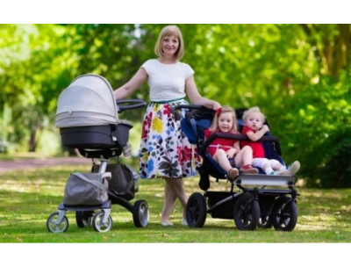

Региональная мера социальной поддержки многодетных семей - областной семейный капитал действует в Новосибирской области с 2012 года и является одним из приоритетных направлений реализации регионального проекта «Финансовая поддержка семей при рождении детей» национального проекта «Демография».

Размер областного семейного капитала - 108160,00 рублей. Сертификат предоставляется при рождении третьего либо последующего ребенка. За период действия меры социальной поддержки в нашем районе уже распорядились средствами свыше 400 многодетных семей.

 Среди направлений использования средств областного семейного капитала - погашение ипотеки, ремонт жилья, улучшение жилищных условий, подключение жилого дома к сетям инженерно-технического обеспечения, приобретение автотранспорта и сельско-хозяйственного оборудования, обучение детей, социальная адаптация и интеграция в обществе ребенка-инвалида, формирование накопительной части трудовой пенсии.

Подробная информация о действующих на территории Новосибирской области мерах поддержки семей с детьми размещена на официальном сайте министерства труда и социального развития региона. Получить консультации специалиста можно по адресу: р.п. Краснозерское, ул. Ленина 32, кабинет 6. Телефон 42 601